<https://mirrors.tuna.tsinghua.edu.cn/> 下载Docker镜像

第一步搜索docker-ce

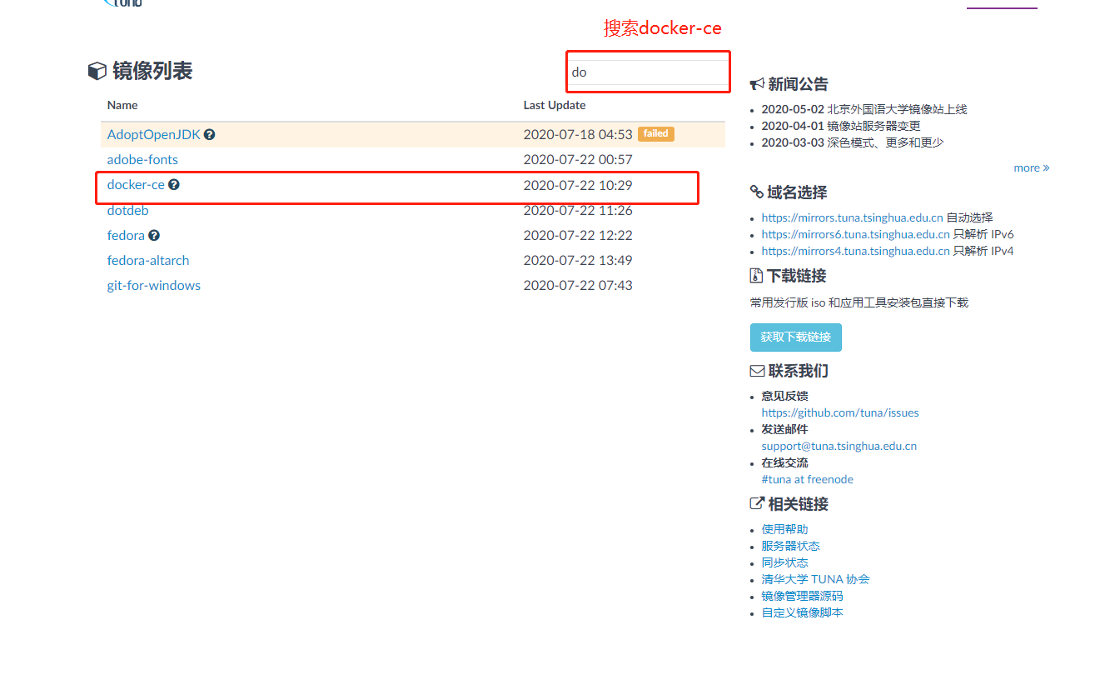

第二步

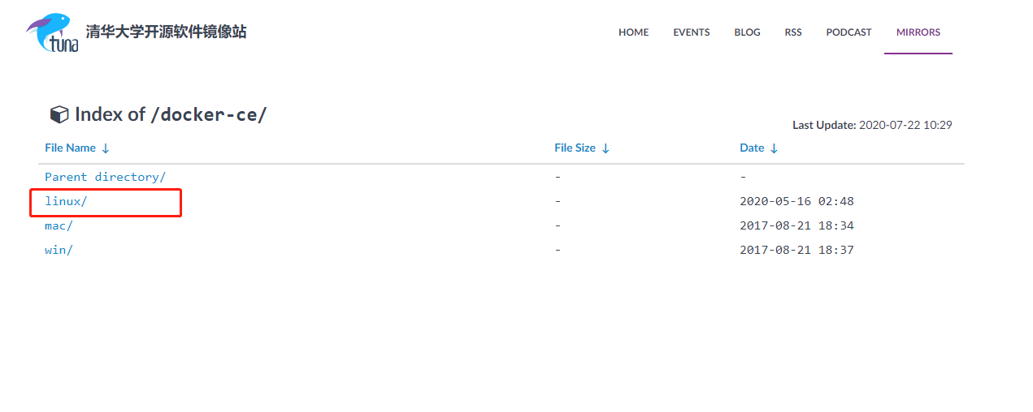

第三步

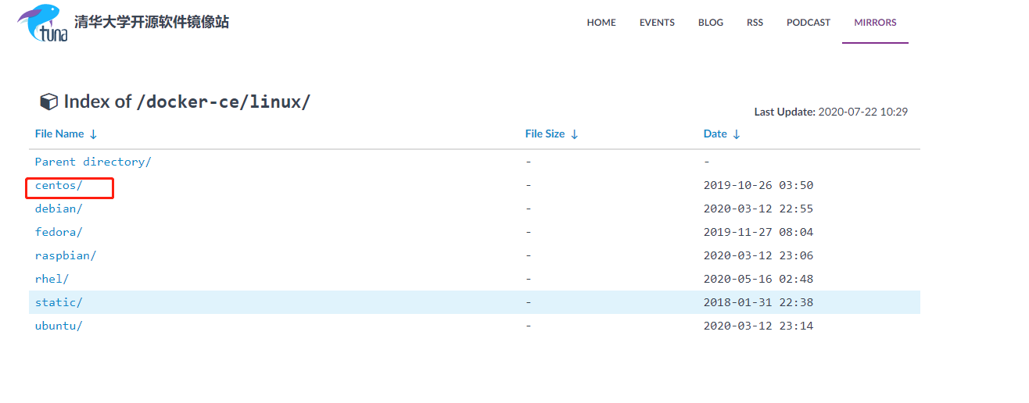

第四步

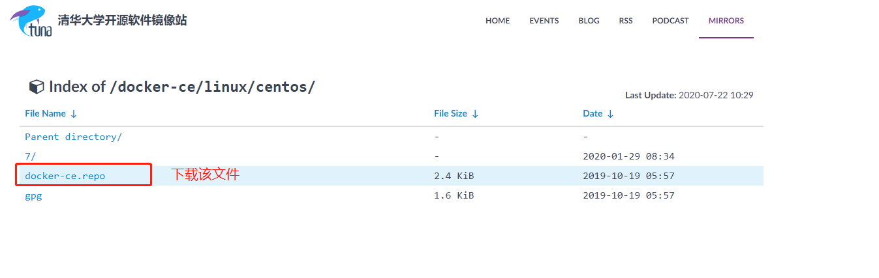

2 下载完成之后安 wget 和lrzsz(Wget 是用来在下载文件的 Lrzsz 是用来上传文件的)

执行命令进项行安装

yum -y install wget

yum -y install lrzsz

3将下载的docker-ce.repo 上传到服务器上

3.1 cd /etc/yum.repos.d 执行该命令

3.2 rz 执行该命令后如图

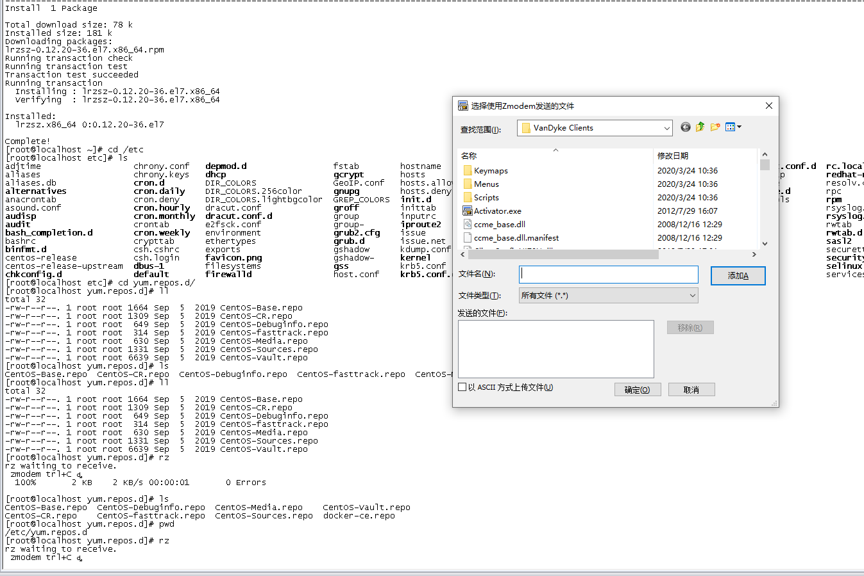

找到docker-ce.repo 进行上传即可

1. 修改docker-ce.repo 里面的下载地址

vi docker-ce.repo 执行该命令 进入到最后一行(shift+:)

执行下面的命令 将原始的下载路径 替换掉 下载的更快

:%s@https://download.docker.com/@https://mirrors.tuna.tsinghua.edu.cn/docker-ce/@

:wq 保存文件

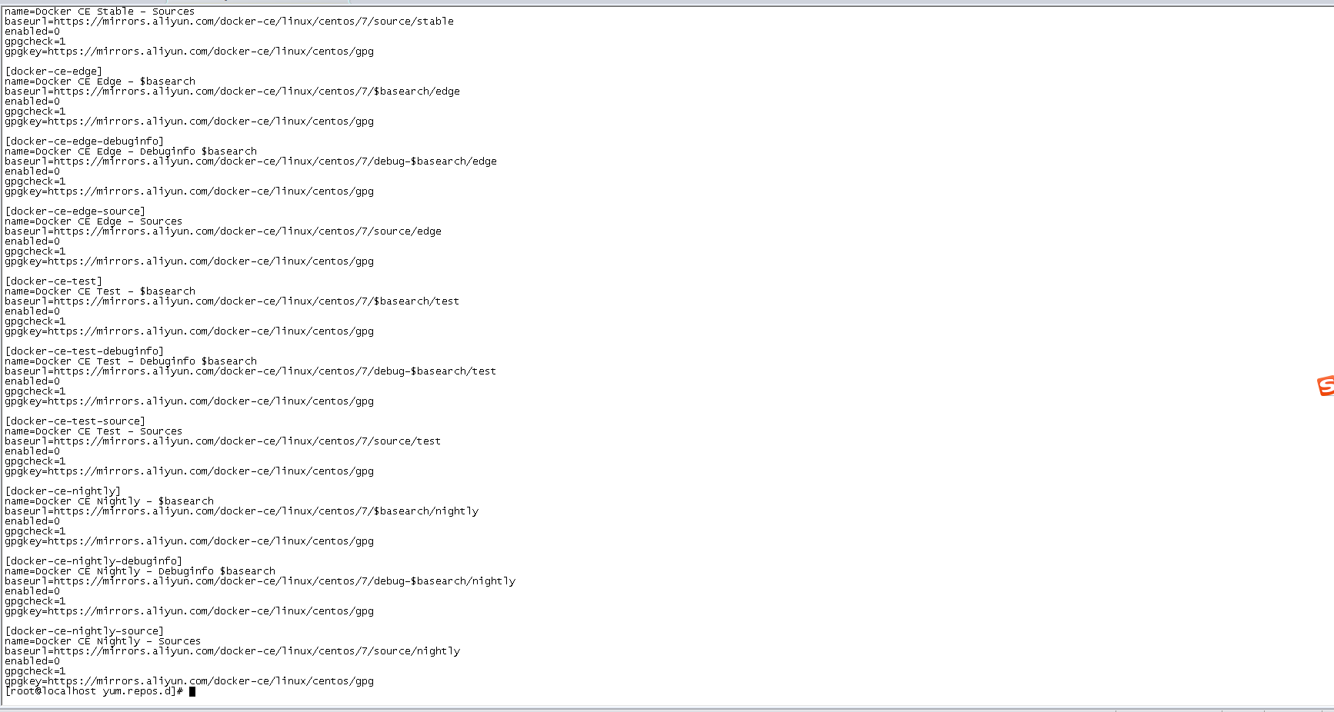

5 安装docker

执行 yum repolist (查看是否有docker源仓库)

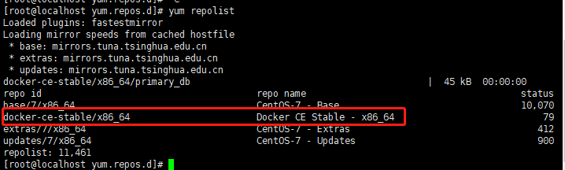

执行 yum install docker-ce (安装)

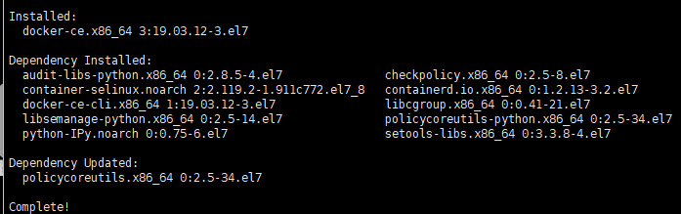

systemctl enable docker (设置docker开机自启)



6 修改下载镜像的地址(下载镜像更快)

vi /etc/docker/daemon.json

将文件内容修改为如下内容

{

"registry-mirrors": [

"http://hub-mirror.c.163.com",

"https://docker.mirrors.ustc.edu.cn"

]

}

如果 docker/daemon.json 不存在则创建docker 目录 和创建文件daemon.json

cd /etc

mkdir docker

touch daemon.json

Docker 常用命令

启动 ：systemctl start docker

关闭: systemctl stop docker

查看状态：systemctl status docker

查看所有已经启动的仓库：docker ps

查看所有的仓库 docker ps -a

docker images

删除docker镜像

docker stop $(docker ps -aq)

docker system prune -f

docker volume rm $(docker volume ls -q)

docker image rm $(docker image ls -q)

rm -rf /etc/ceph \

/etc/cni \

/etc/kubernetes \

/opt/cni \

/opt/rke \

/run/secrets/kubernetes.io \

/run/calico \

/run/flannel \

/var/lib/calico \

/var/lib/etcd \

/var/lib/cni \

/var/lib/kubelet \

/var/lib/rancher/rke/log \

/var/log/containers \

/var/log/pods \

/var/run/calico

# 安装rancher

离线安装：docker load -i 镜像名称，主存节点都需要docker load -i，这样安装就从本地进行，不需要在线拉取镜像

1.执行命令拉取rancher镜像

docker pull rancher/rancher

1.1查看镜像列表

docker image ls

1.2查看rancher镜像详细信息

docker inspect rancher/rancher:latest

1.3进行目录挂载

mkdir -p /water/runfile/docker_volume/rancher_home/rancher

mkdir -p /water/runfile/docker_volume/rancher_home/auditlog

1.4使用挂载到指定的主机目录方式来进行数据卷持久化同时启动rancher

docker run --privileged -d --restart=unless-stopped -p 80:80 -p 443:443 \

-v /water/runfile/docker_volume/rancher_home/rancher:/var/lib/rancher \

-v /water/runfile/docker_volume/rancher_home/auditlog:/var/log/auditlog \

--name rancher -e JAVA_OPTS="-Xmx1024m" rancher/rancher

1.5执行如下命令查看我们刚才启动的容器信息

docker container ls

1.6增加开放端口

firewall-cmd --zone=public --add-port=8080/tcp --permanent

firewall-cmd --zone=public --add-port=8443/tcp --permanent

firewall-cmd --reload

1.7注意 只有rancher主节点才装 rancher 从节点不需要安装rancher 但是从节点需要安装docker(安装docker步骤如上)K8s集群

1.开放端口

firewall-cmd --zone=public --add-port=2379/tcp --permanent

firewall-cmd --zone=public --add-port=2380/tcp --permanent

firewall-cmd --zone=public --add-port=6443/tcp --permanent

firewall-cmd --zone=public --add-port=10250/tcp --permanent

firewall-cmd --reload(此操作如果有从节点，从节点也需要执行)

1. 在浏览器中输入虚拟机的ip 即可访问rancher(前提 rancher需要启动,不需要端口是因为端口为80)

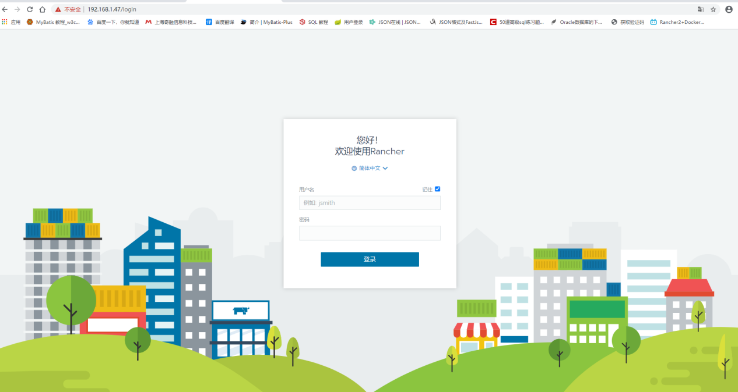

1. 设置用户名密码进行访问(例如用户名：admin 密码：admin)

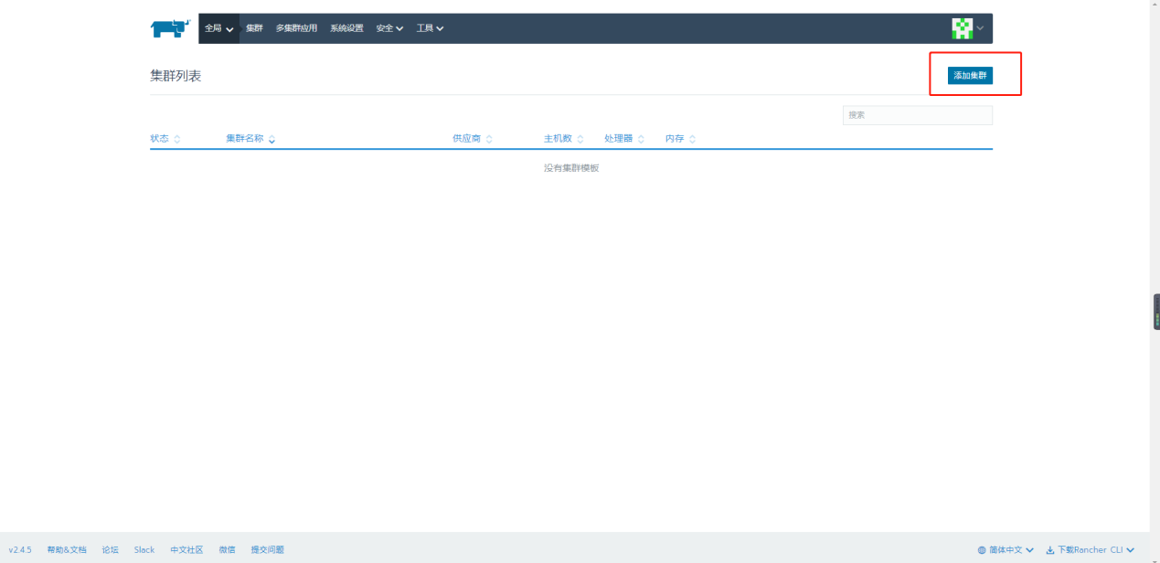

1. 点击添加集群

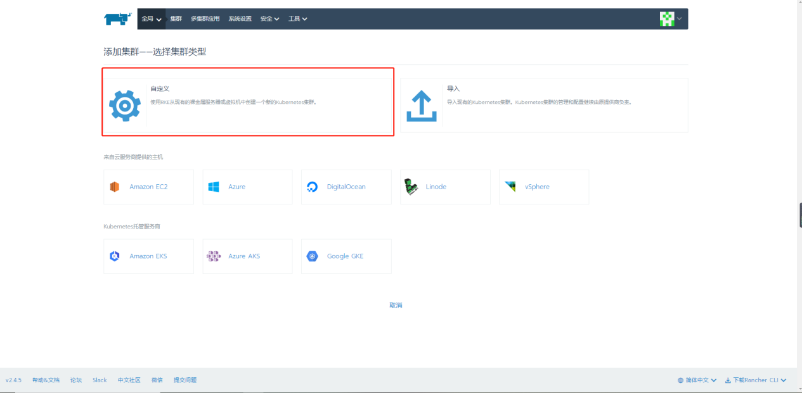

4 输入名称 点击下一步

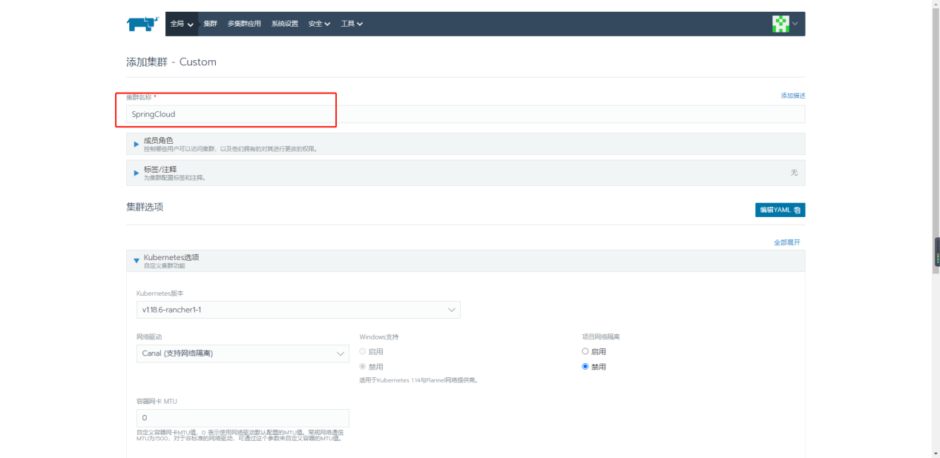

5 非主节点 不需要勾选Etcd

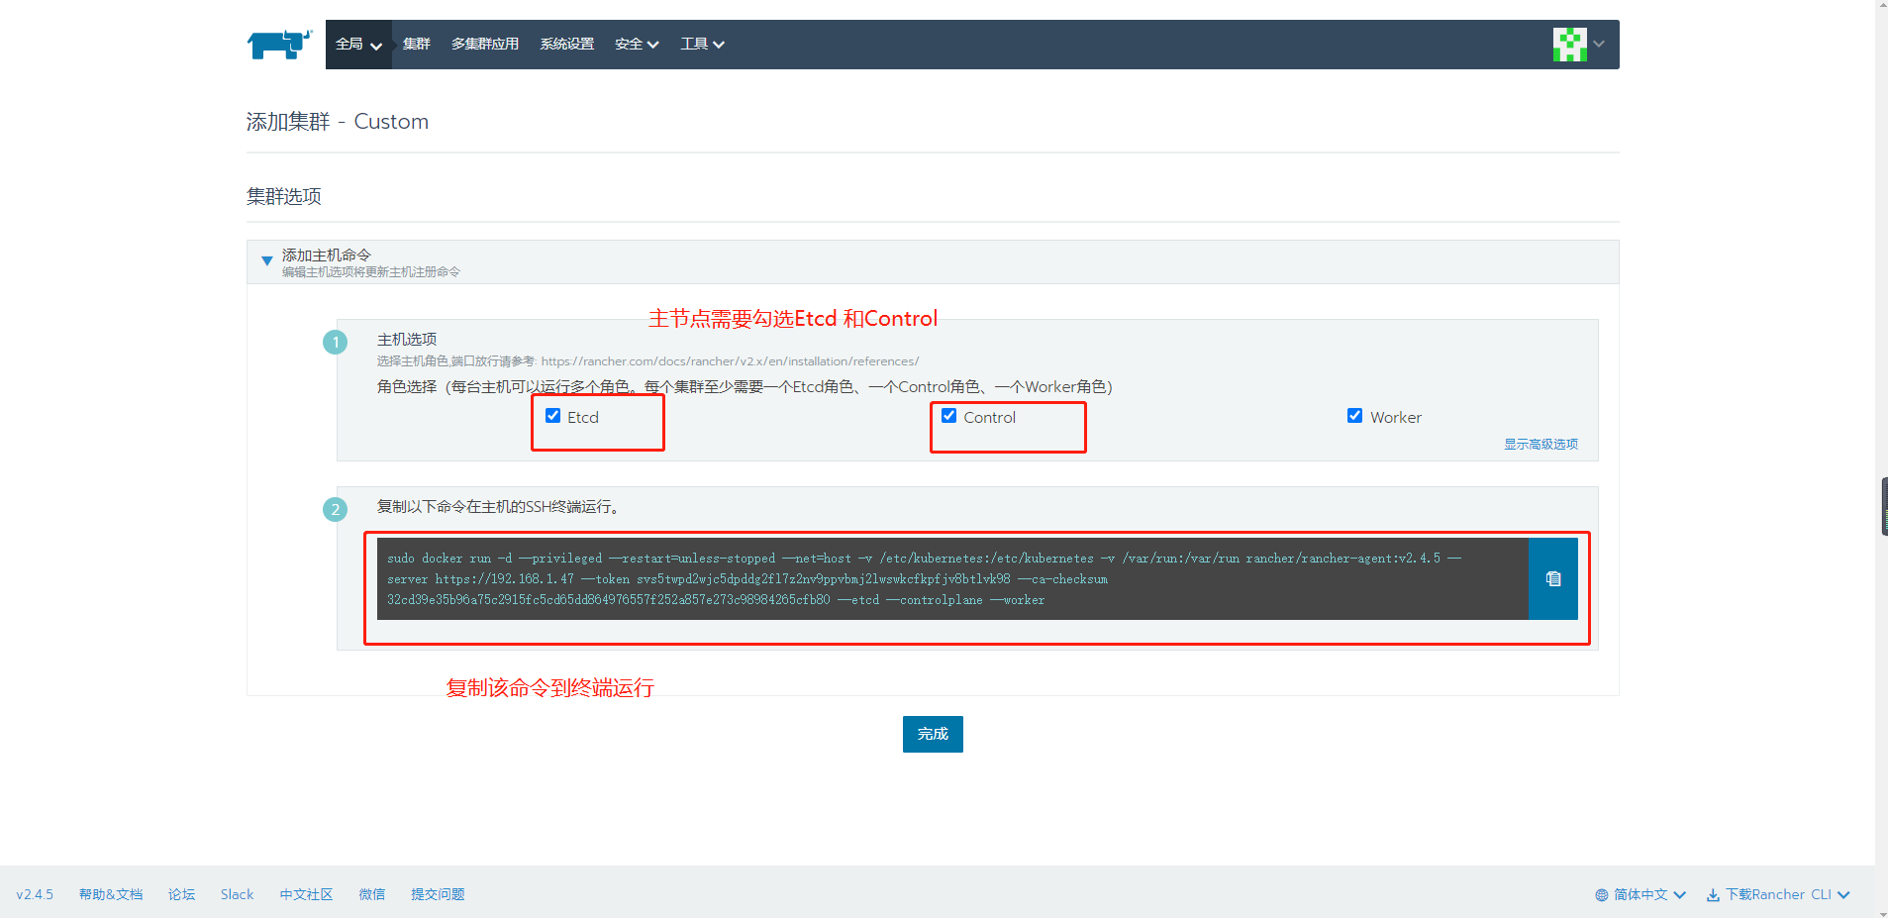

6 点击完成

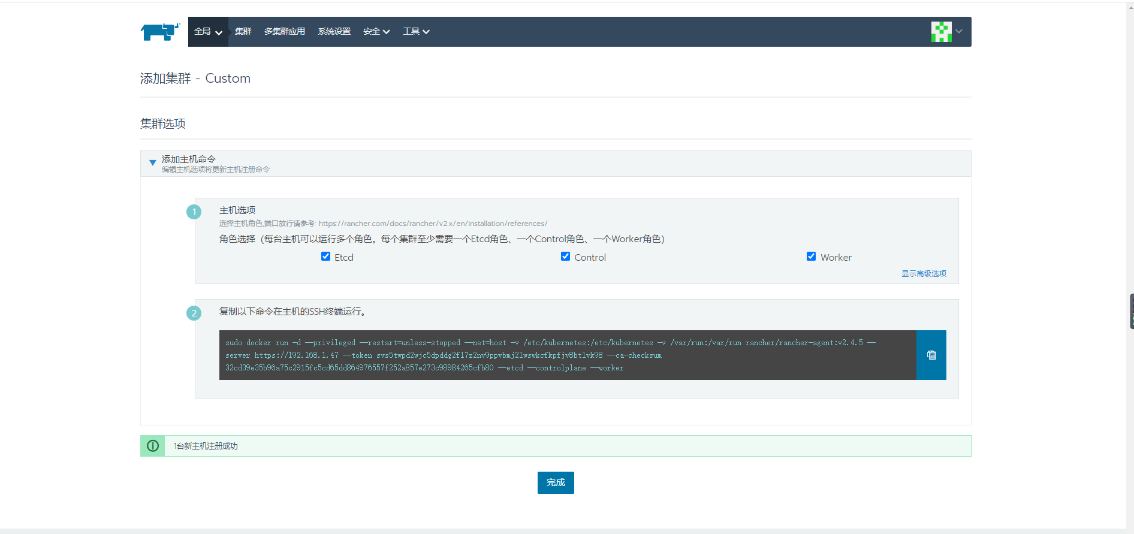

7,正在下载镜像(等待时间可能有点长)

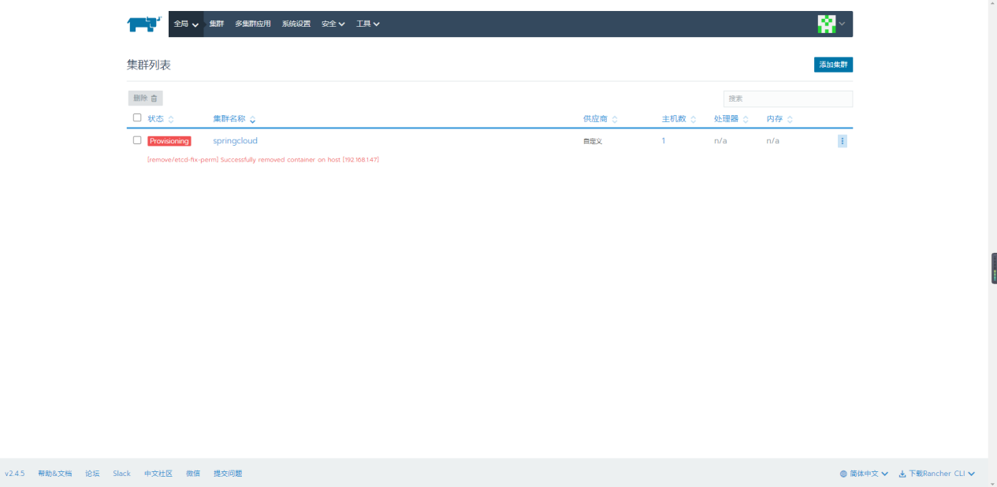

8 成功

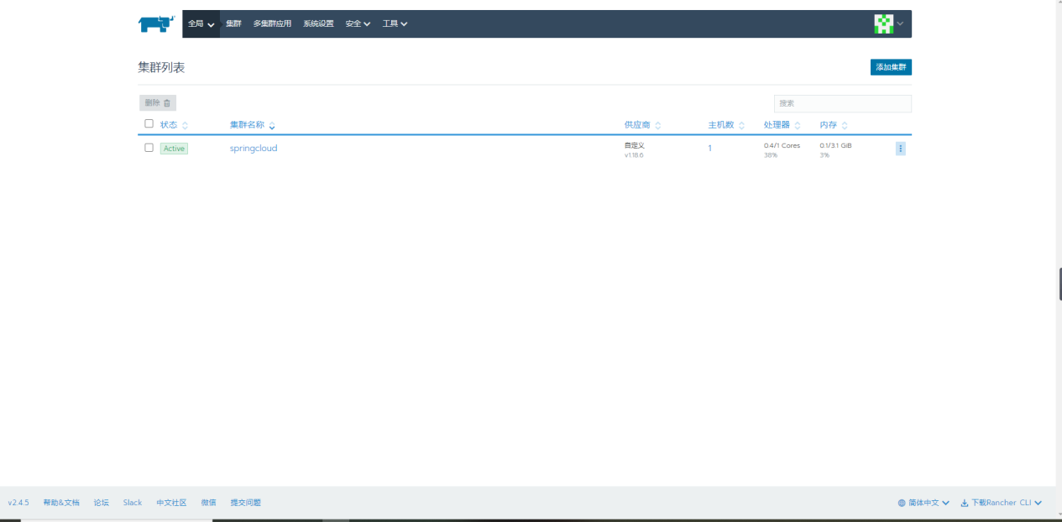

9 如果出现该错误 [etcd] Failed to bring up Etcd Plane: etcd cluster is unhealthy: hosts [192.

请访问该网址解决 <https://blog.csdn.net/vah101/article/details/91868147>

问题还解决不来

重启虚拟机 reboot

10 新增从节点 每新增一个,需要修改该虚拟机的hostname 否则集群不成功

执行如下命令 修改本机名称

hostnamectl set-hostname 修改的名字(例如localhost+虚拟机ip)

hostname 用于查看本机名称

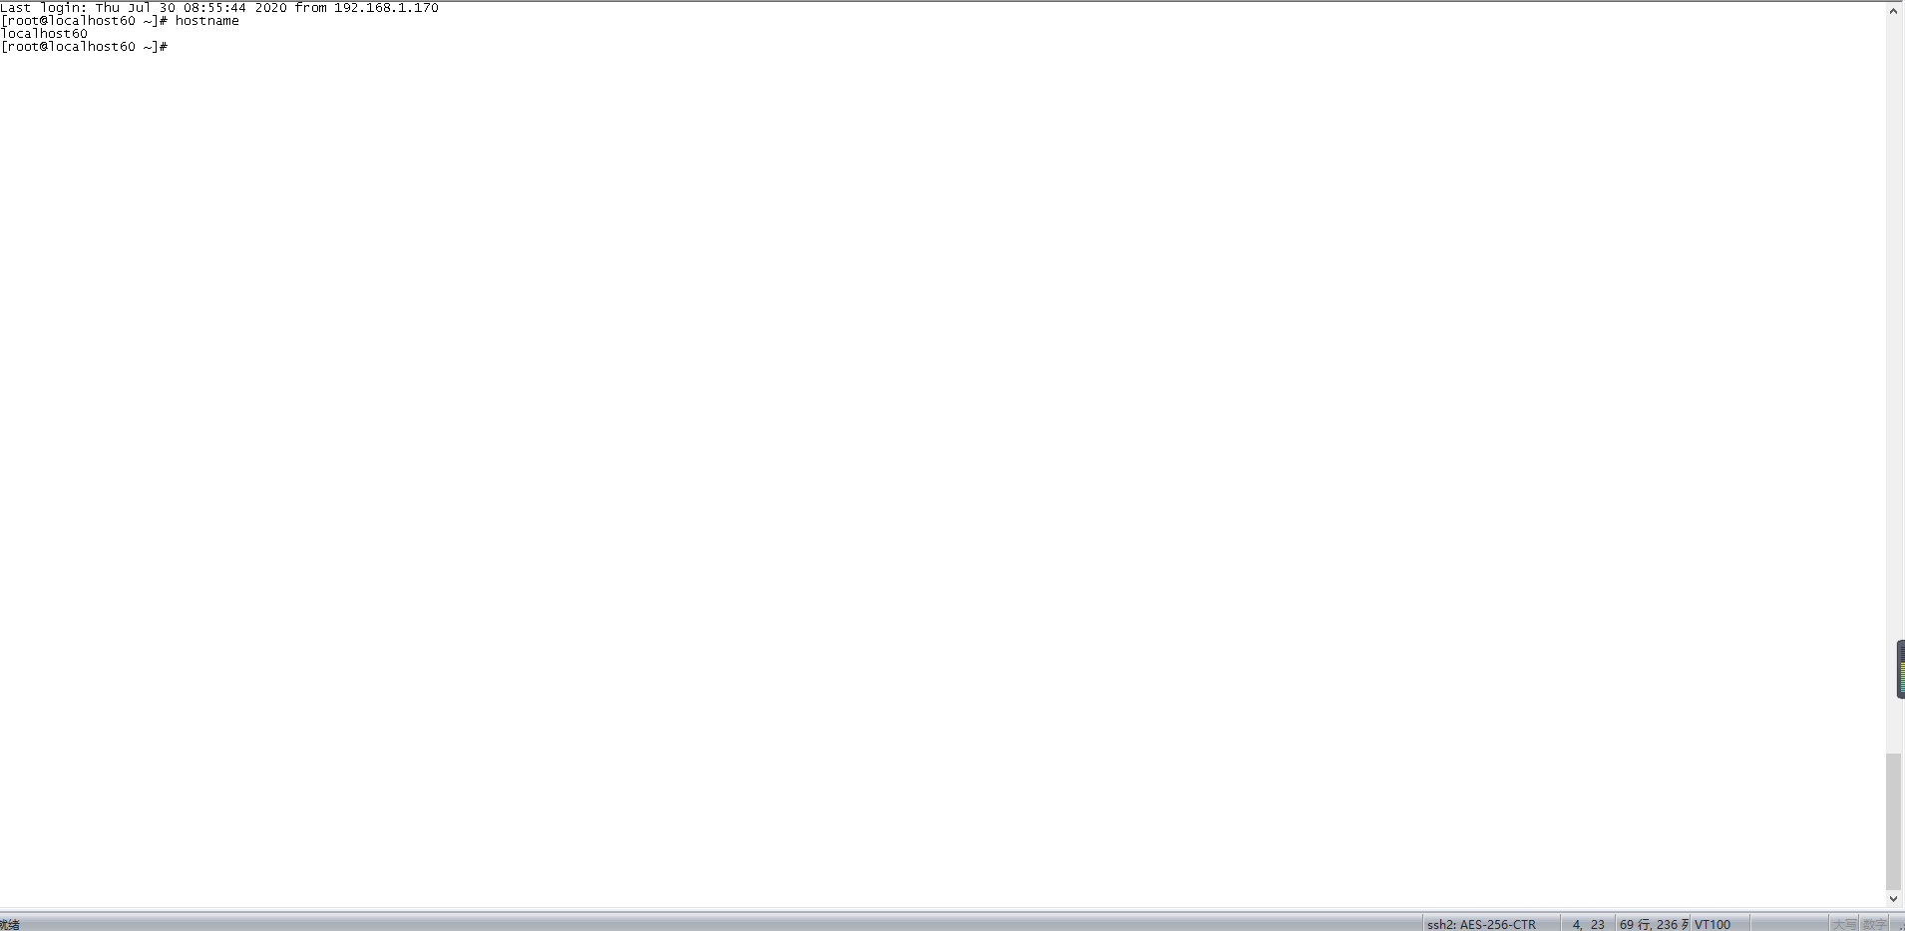

建议重启虚拟机 reboot

11,新增从节点 点击编辑

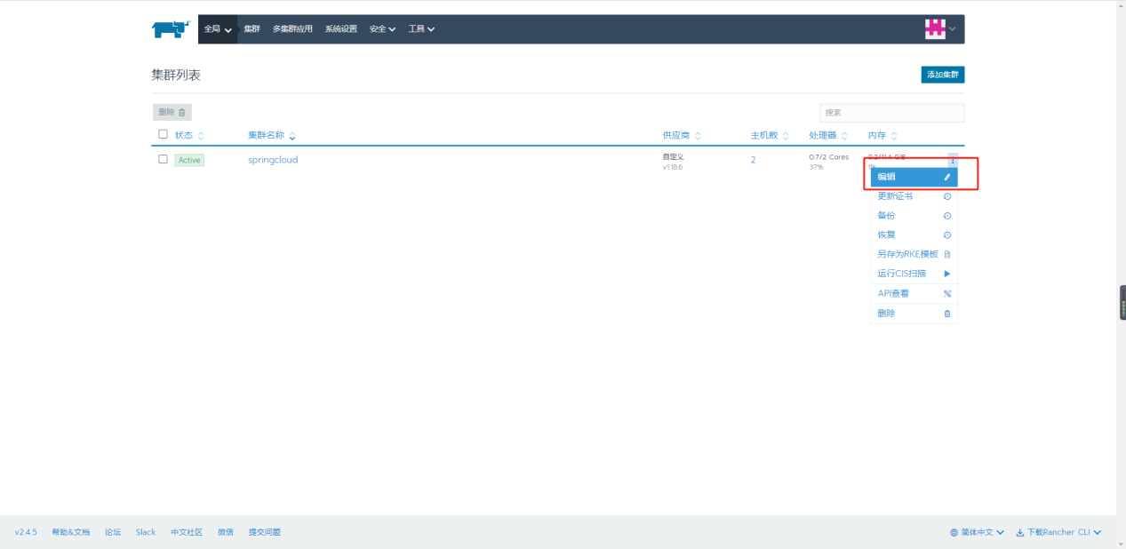

12,勾选

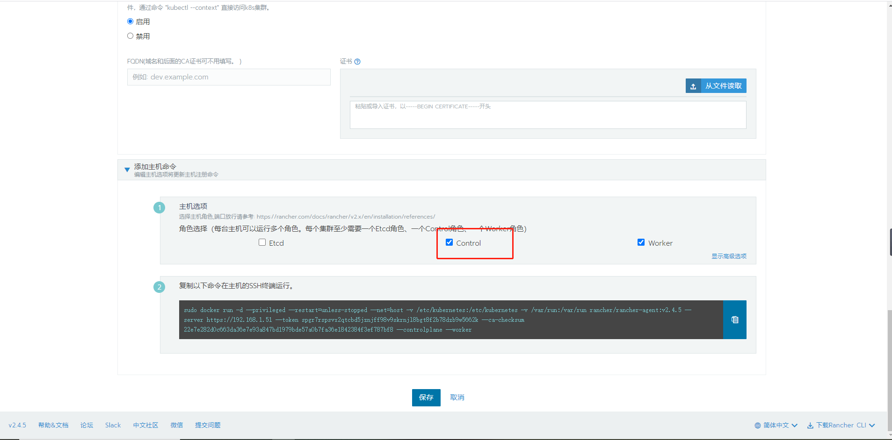

13复制命令在虚拟机上执行 此处点击取消 不要点击保存

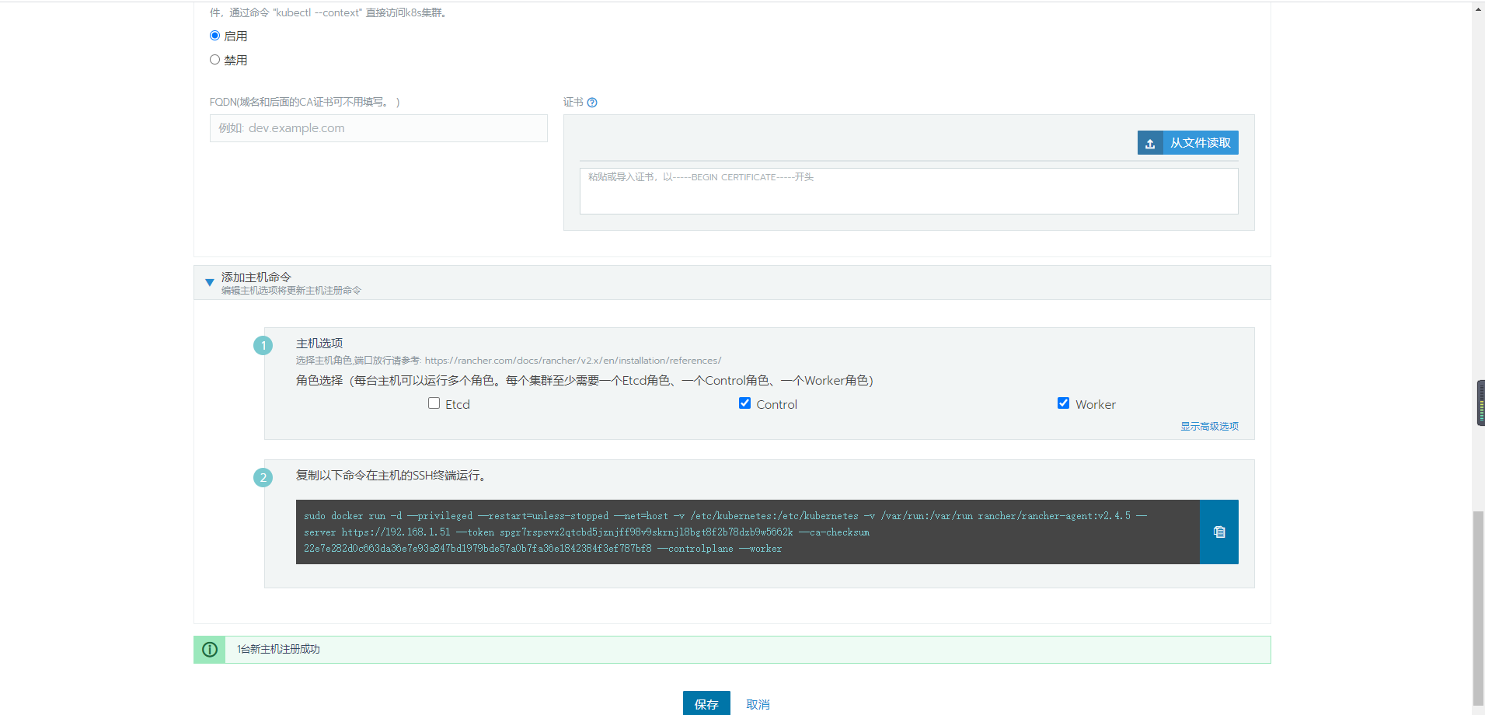

14,

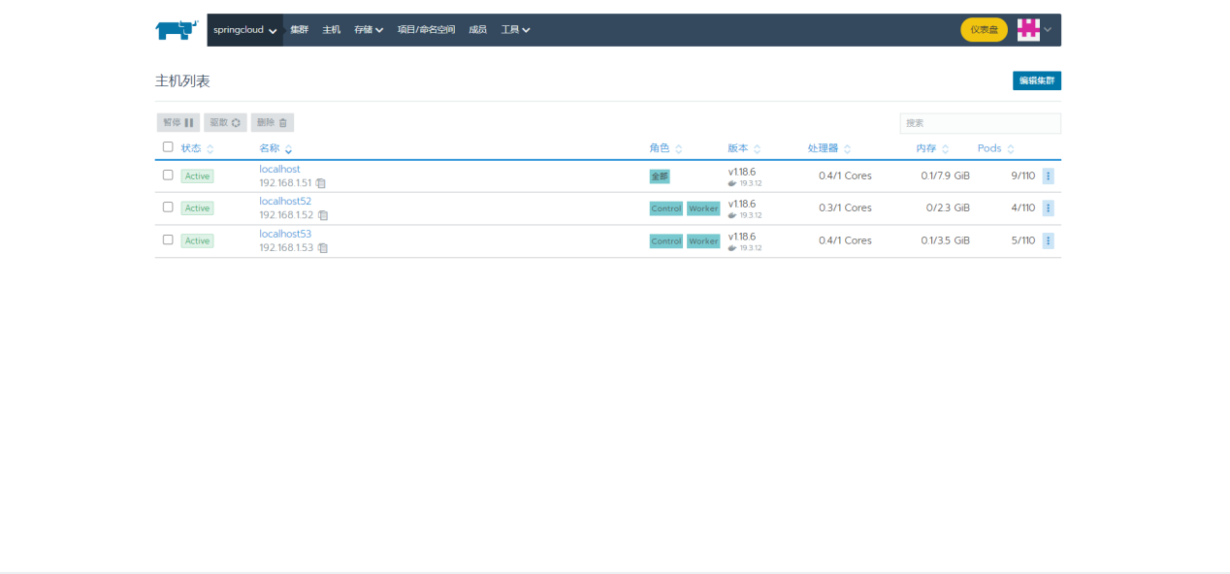

15打标签 点击编辑

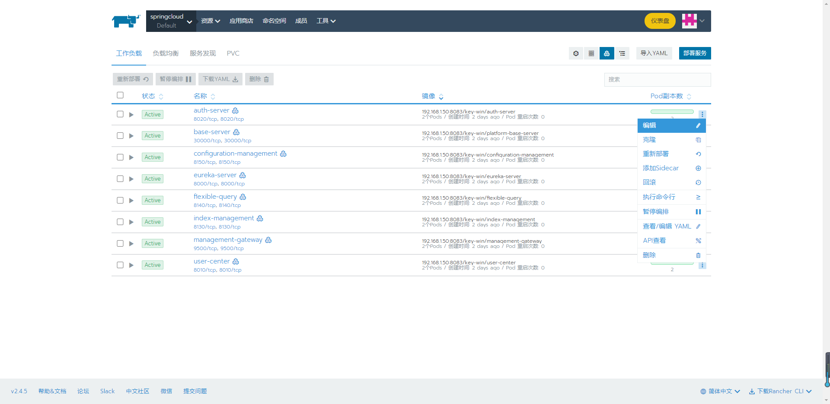

此处一般主机rancher 只增加标签 iprange = 虚拟机ip(例如52)

丛机 还可以添加 deploy = base(标签名字随便取) 丛机也可以添加iprange = 虚拟机ip(例如52)

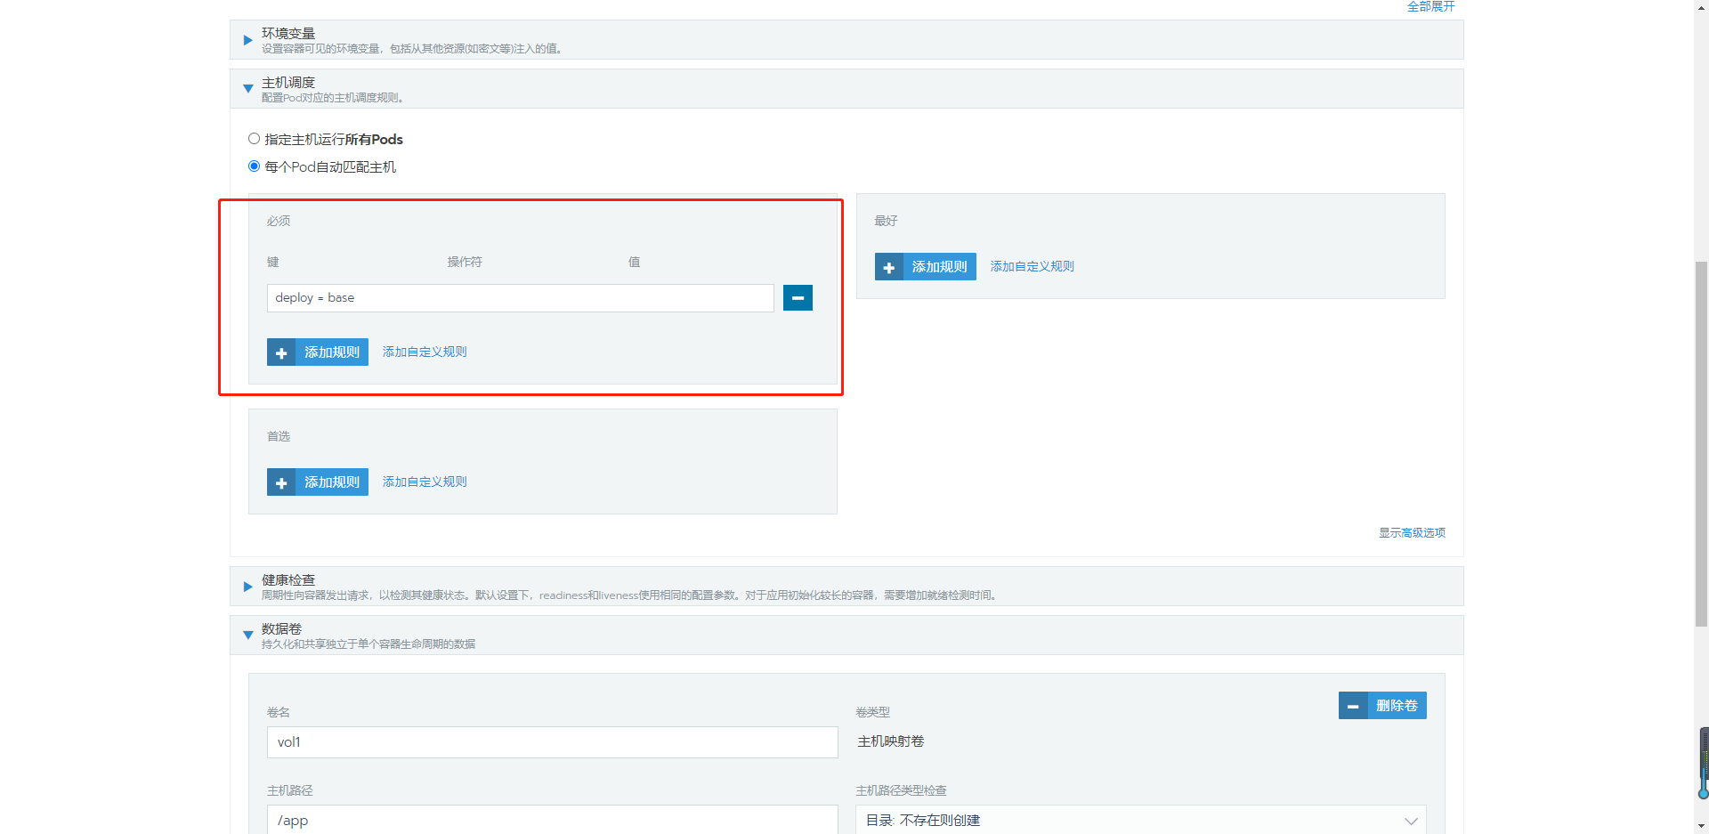

# **Docker搭建私服仓库**

1拉取docker仓库镜像

docker pull registry

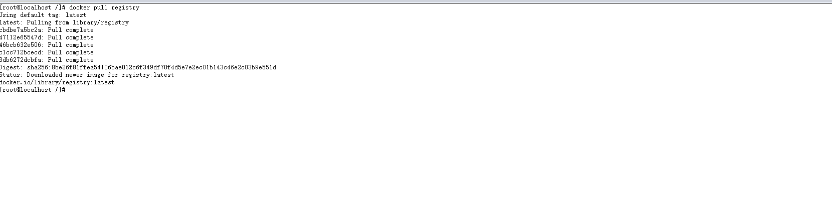

1. 修改daemon.json 文件(docker registry交互默认使用的是https，

然而此处搭建的私有仓库只提供http服务，所以当与私有仓库交互时就会报错 所以需要修改daemon.json)

vi /etc/docker/daemon.json

新增配置"insecure-registries": ["192.168.232.140:5000"] ip是rancher master(主节点)服务器的ip

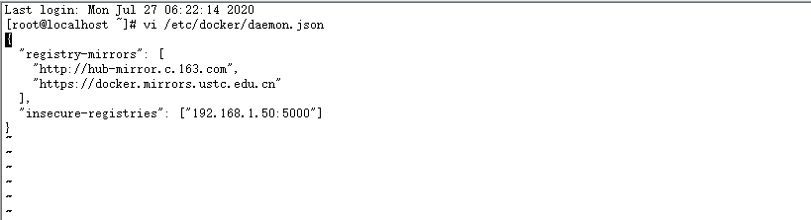

3,创建挂载目录

mkdir -p /water/runfile/docker_volume/registry

4,启动镜像并挂载目录

docker run -d --restart=unless-stopped -p 5000:5000 \

--name=dockerregistry \

--privileged=true \

-v /water/runfile/docker_volume/registry:/var/lib/registry registry

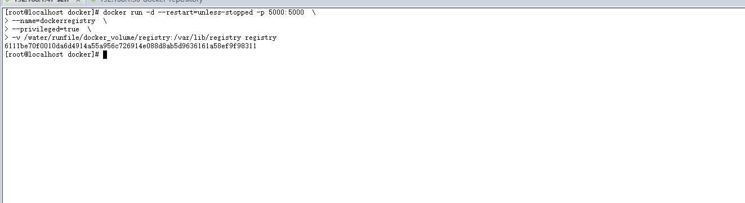

5 开放5000 端口

firewall-cmd --zone=public --add-port=5000/tcp --permanent

firewall-cmd --reload

如果防火墙没开(开启防火墙) 没问题则不用执行下面的命令

systemctl start firewalld

systemctl status firewalld (查看防火墙状态)

chkconfig iptables off（永久关闭防火墙）

6,查看私服仓库的镜像列表

curl -XGET <http://192.168.1.47:5000/v2/_catalog>(执行该命令)

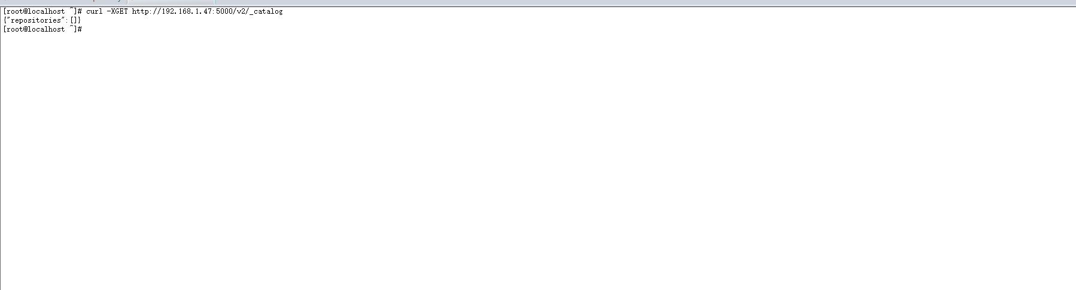

或者在浏览器输入<http://192.168.1.47:5000/v2/_catalog> (ip请根据实际情况改动)



7如何上传镜像到仓库

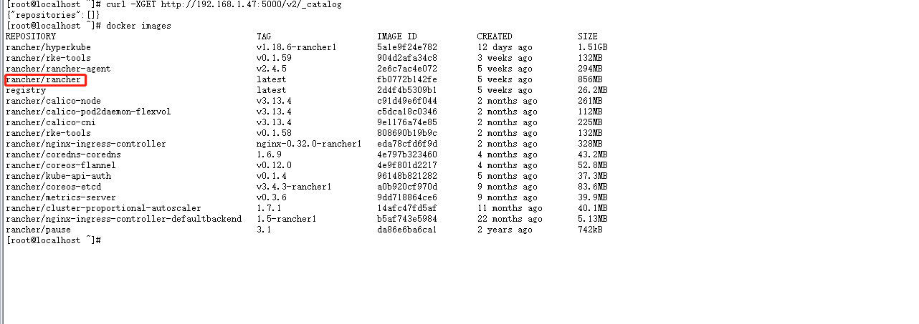

如上图 如果想将rancher/rancher上传到私服仓库

7.1 给rancher/rancher 打标签 (192.168.1.47 是你搭建私有仓库的虚拟机的ip)

docker tag rancher/rancher:latest 192.168.1.47:5000/rancher/rancher:latest

7.2,重启私有仓库容器

docker restart +容器id/容器名称

7.3,将镜像push 到私服

docker push 192.168.1.47:5000/rancher/rancher:latest

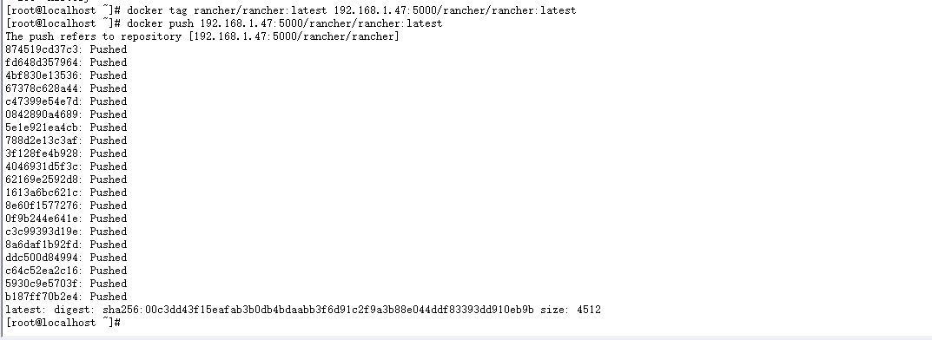

7.4 重新访问发现私服仓库中有rancher/rancher 了



# 如何部署项目

前凑在每个节点上vi /etc/docker/daemon.json，加入insecure-registries信息

{

"registry-mirrors": [

"http://hub-mirror.c.163.com",

"https://docker.mirrors.ustc.edu.cn"

],

"insecure-registries": ["192.168.1.11:5000","192.168.1.11:8083"]

}

1,点击全局-> springcloud-> Default

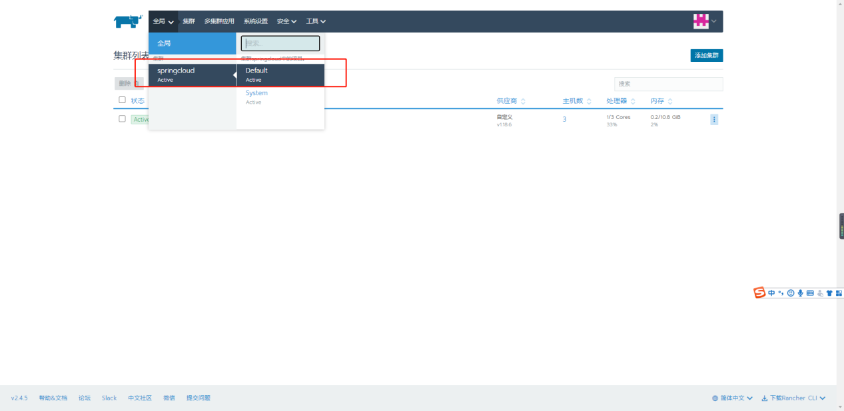

2,如下图已有的服务是已经部署的服务 点击部署服务进行部署

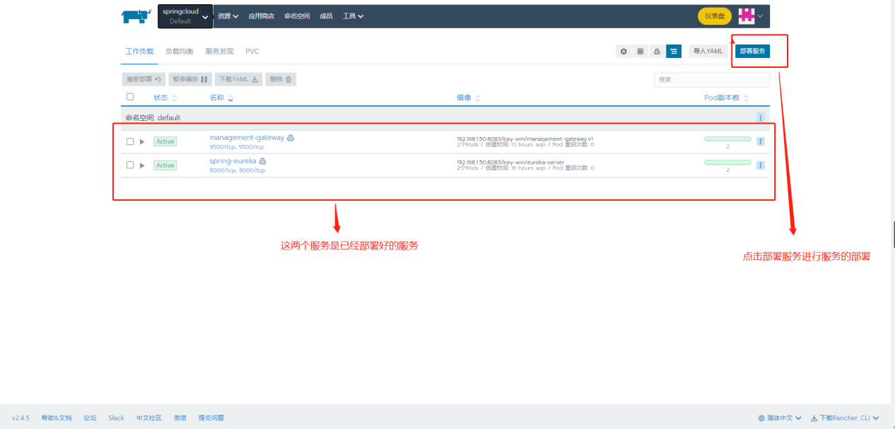

3,查看仓库需要部署的服务的镜像(此处用auth-server 来进行项目部署演示) 此处仓库的访问地址就是私服仓库的虚拟机地址+仓库端口进行访问

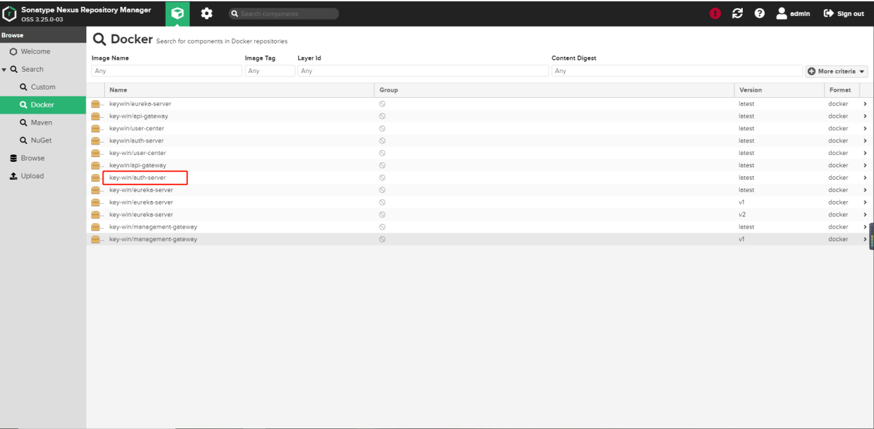

4 设置

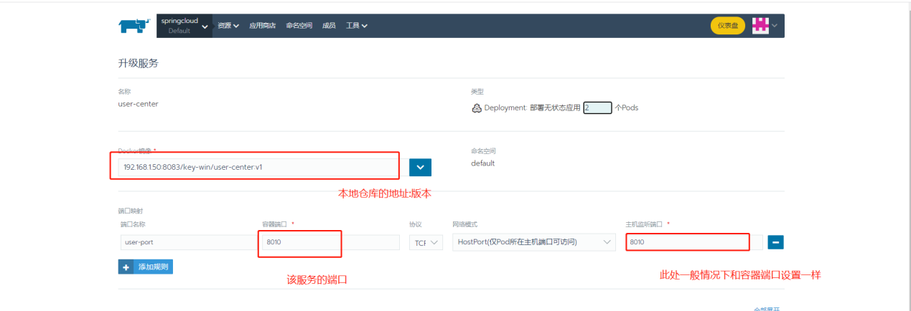

温馨提示：v1代表版本号 如果不写默认拉取最新版本

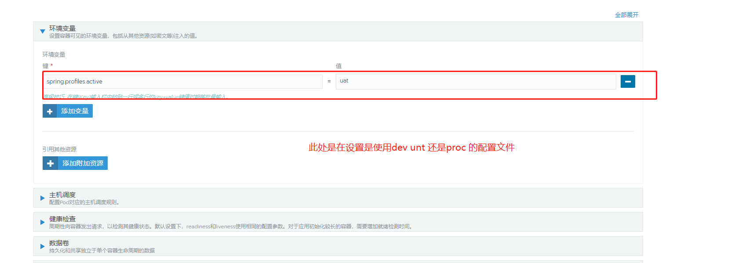

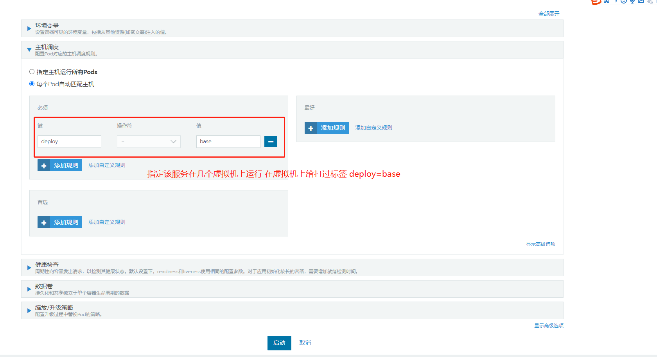

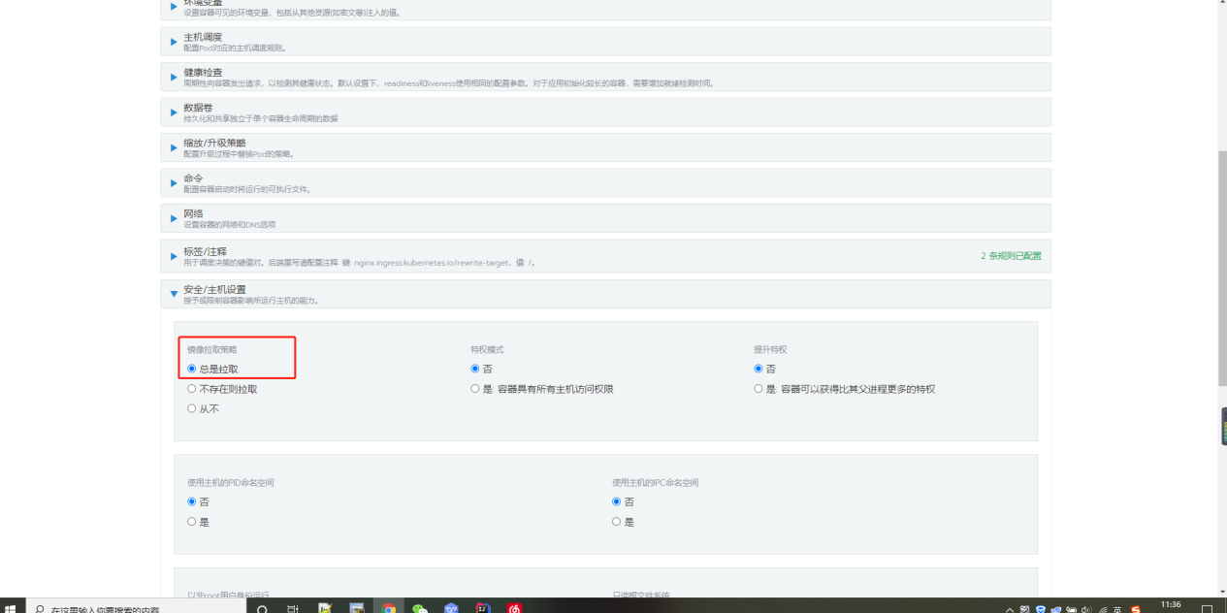

5挂载日志文件

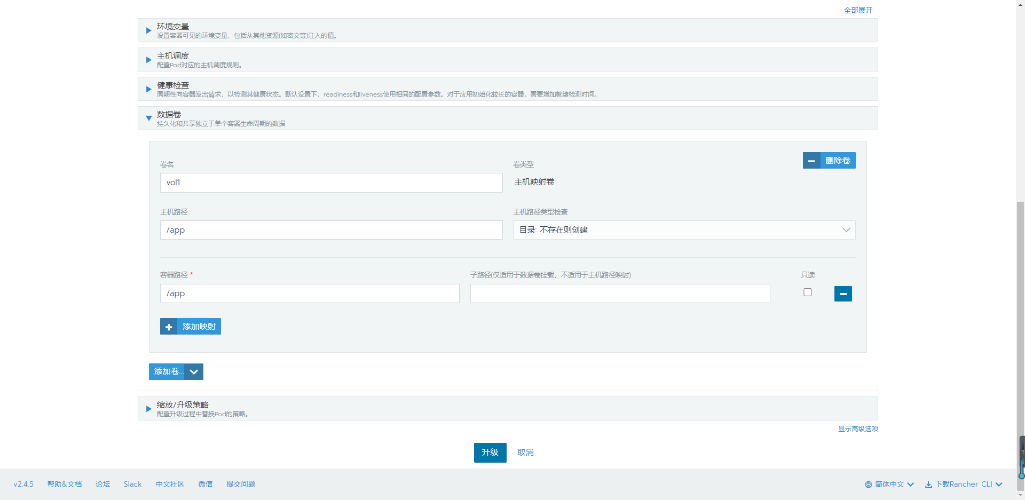

5.1点击启动界面如下

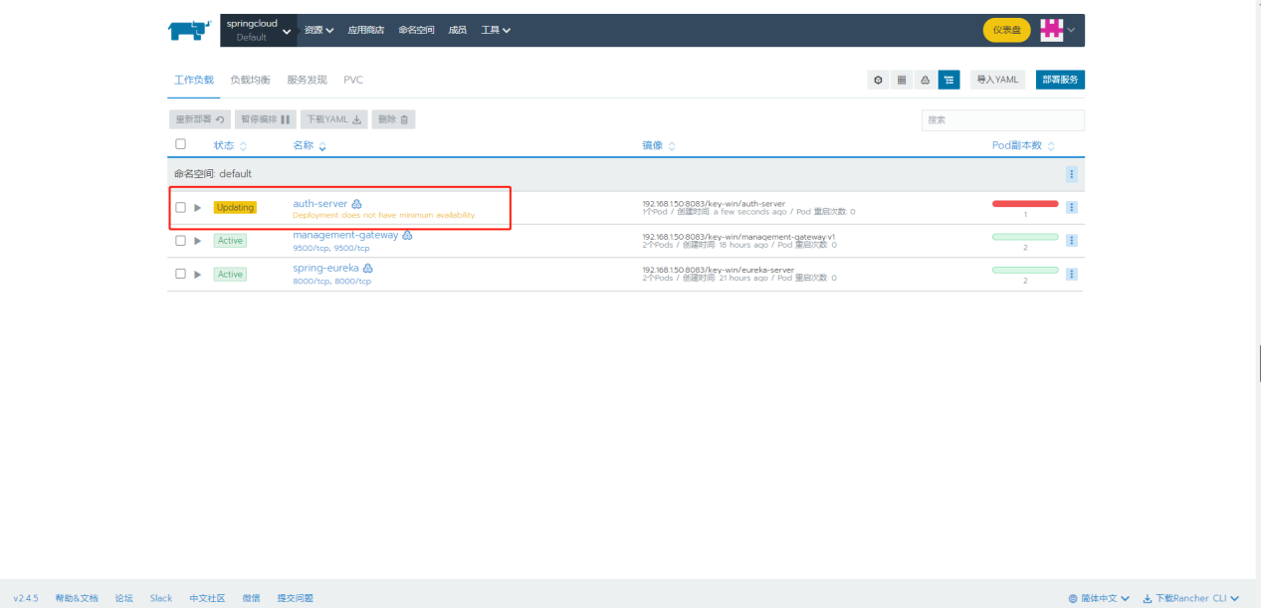

6,激活成功

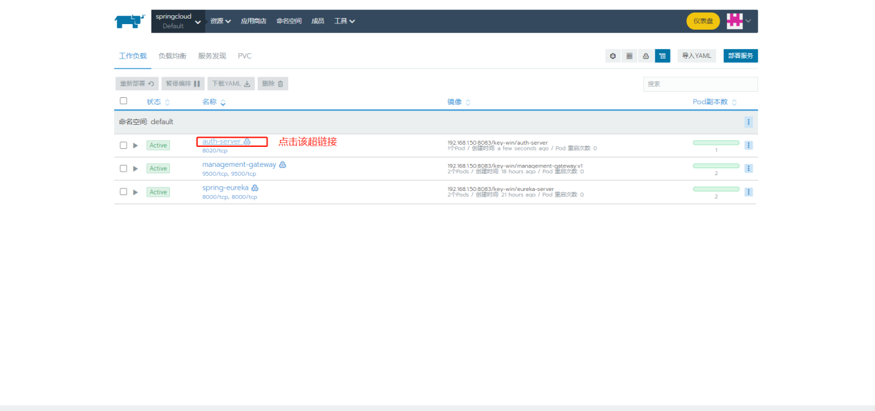

7，

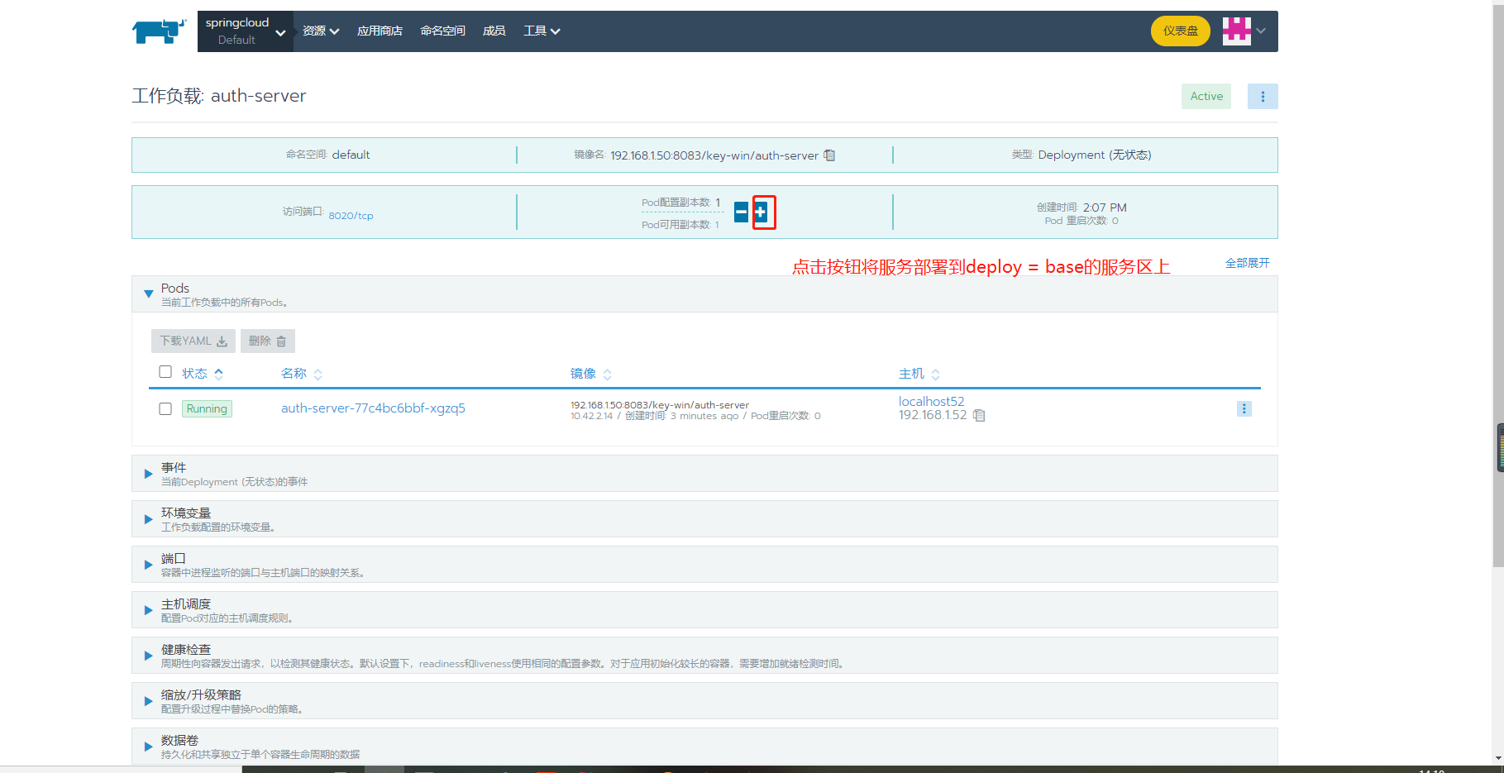

8.查看日志 是否启动成功

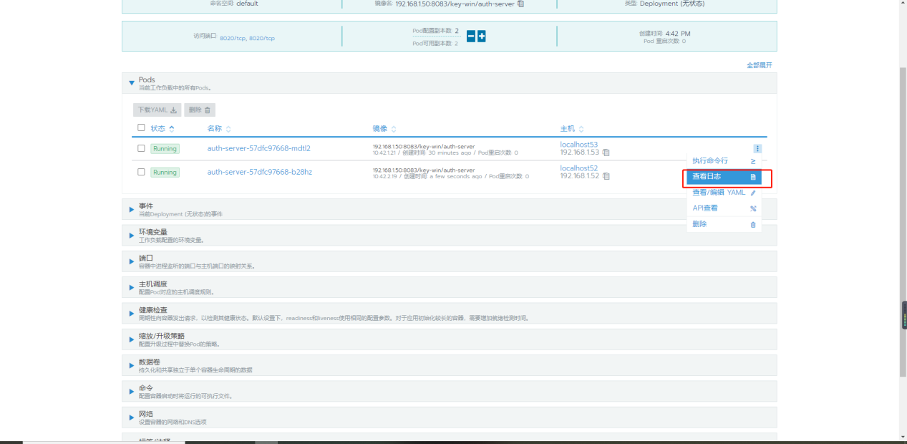

1. 项目启动成功

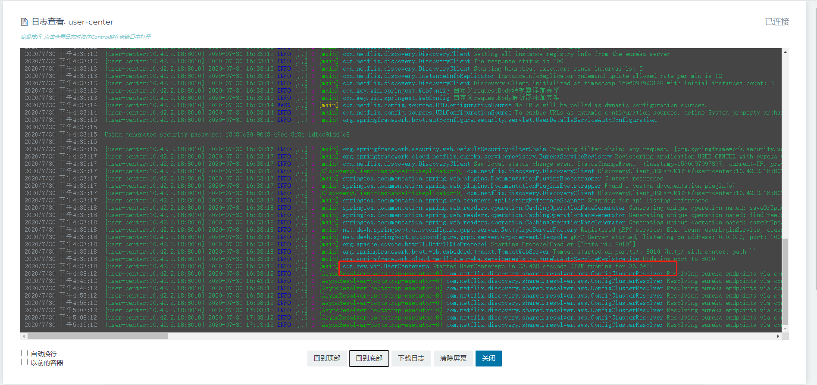

10 如果报错如下

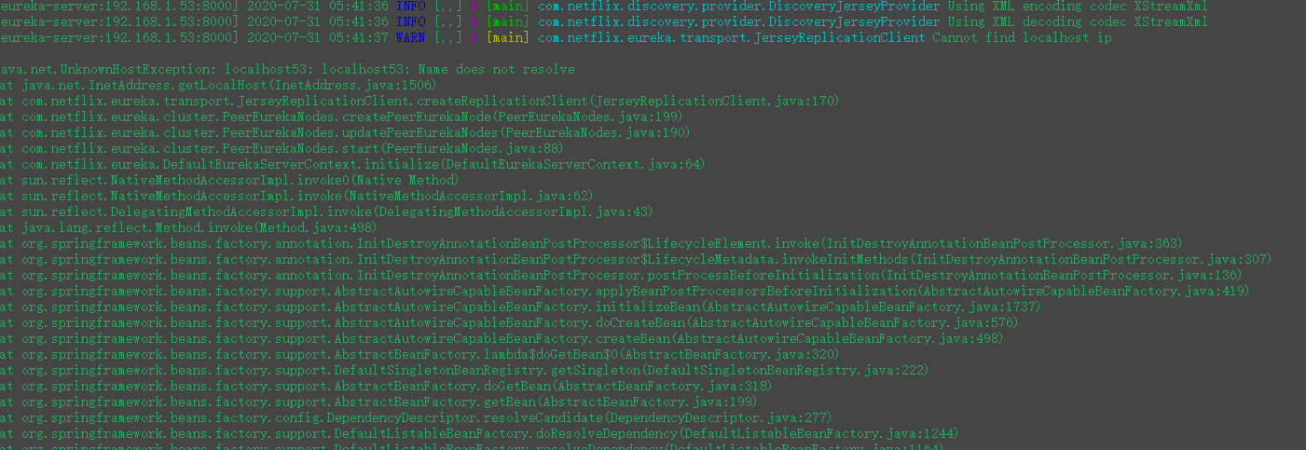

执行 cat /etc/hosts



vi /etc/hosts 修改文件

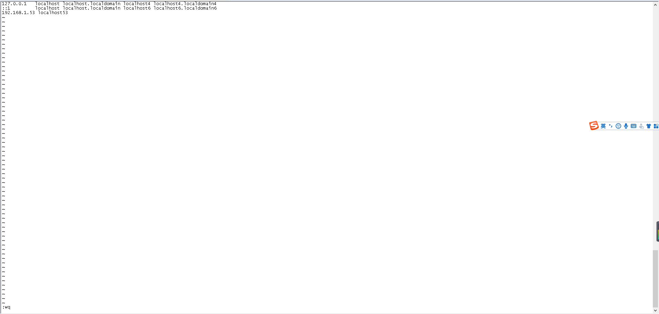

:wq 保存

reboot 重启虚拟机

11 访问

进行项目访问时 如果(例如访问53 虚拟机上的注册中心 出现以下情况)

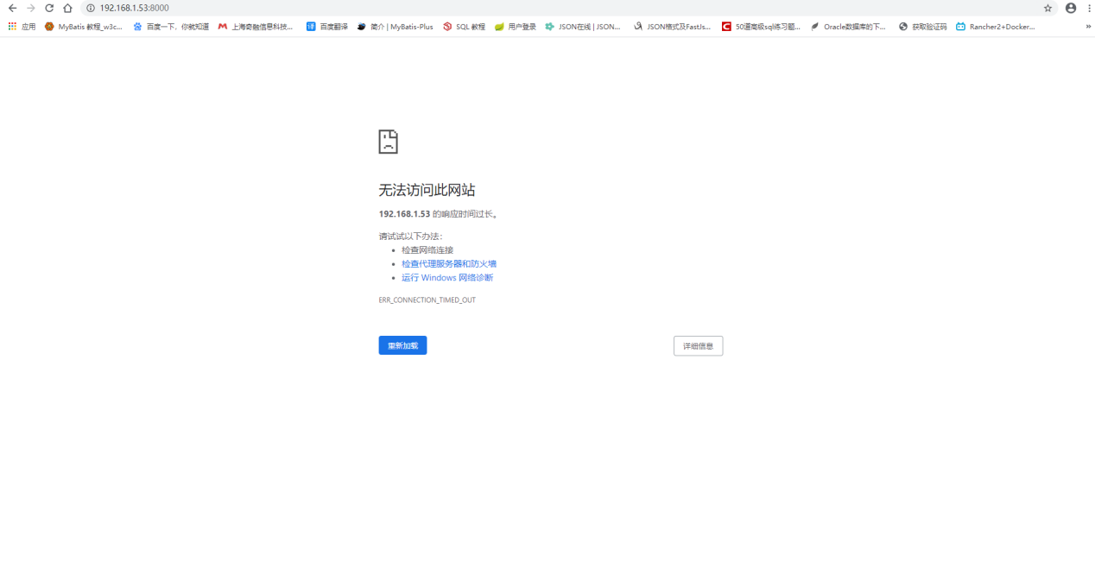

这是防火墙未关闭的问题

service firewalld start 查看防火墙状态

service firewalld stop 关闭防火墙

systemctl disable firewalld.service 永久关闭防火墙

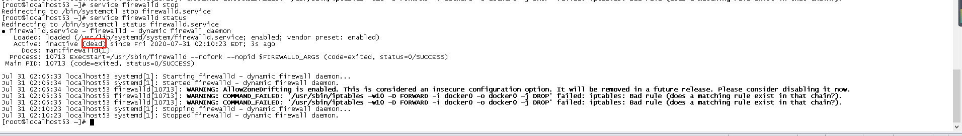

关闭成功 在访问(成功)

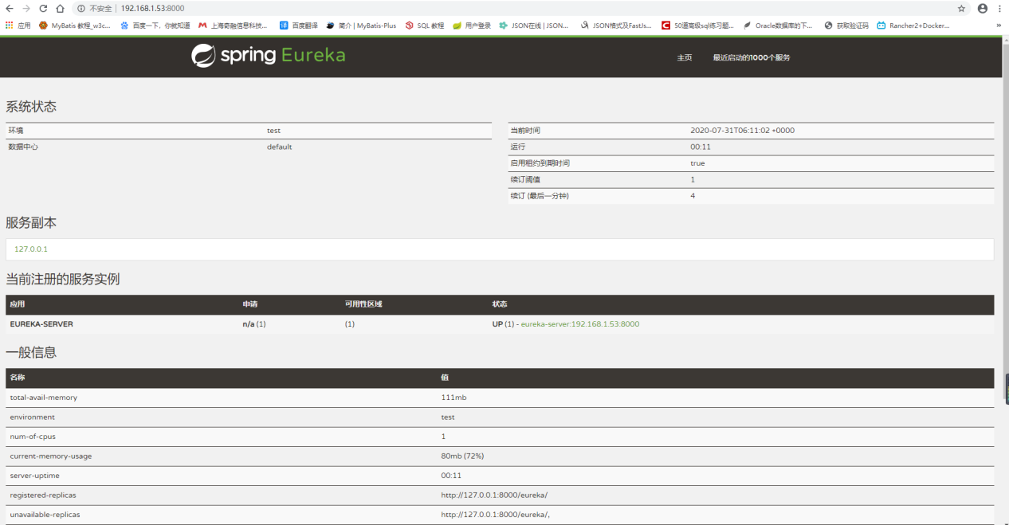

如果出现如下错误(是给虚拟机分配的内存太小 调大内存就好)

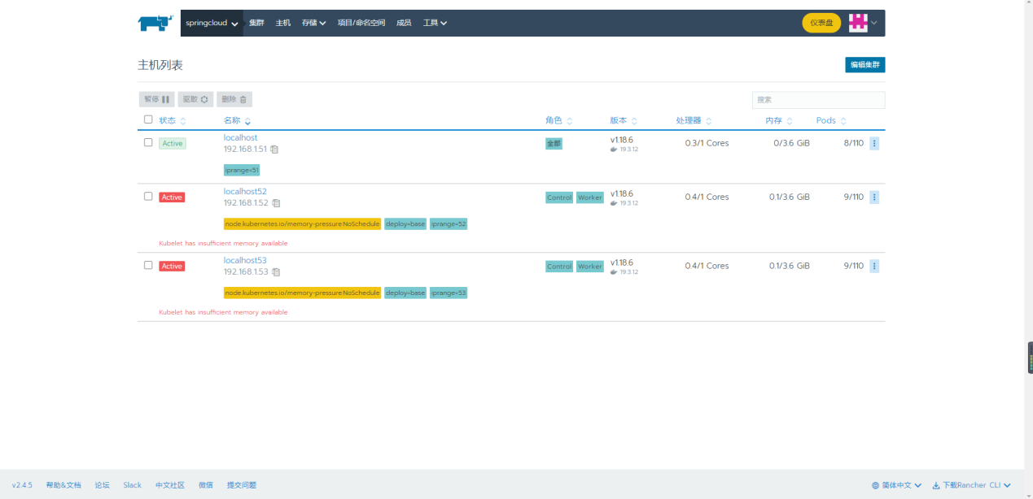

出现如下错误需要重起docker (kubutes没有启动的原因)重新启动命令 systemctl restart docker

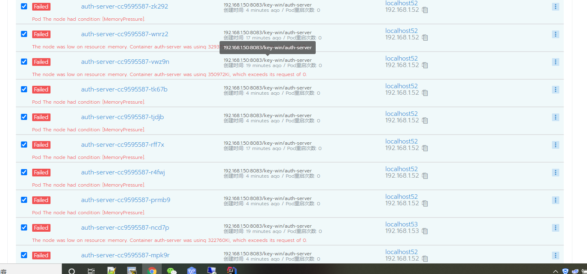

12 升级 (当项目有改动 重新打包上传到服务器时 此时操作如下)

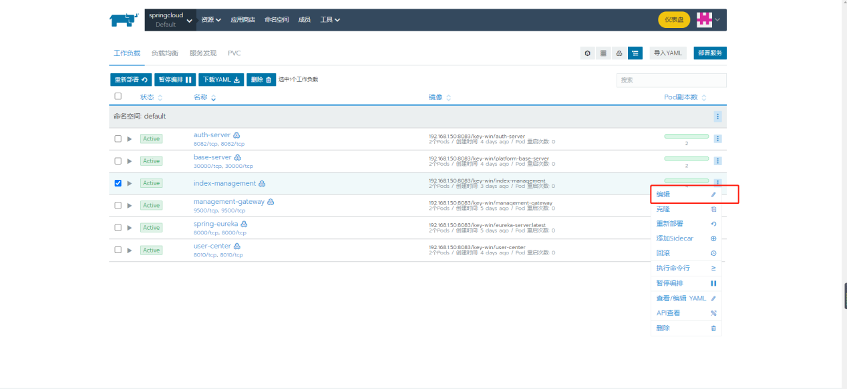

点击升级即可

